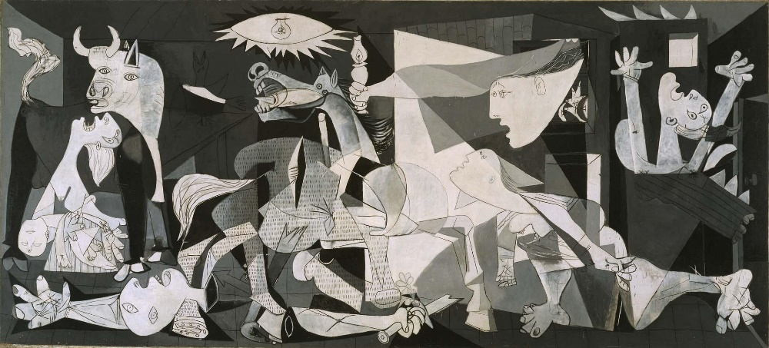
Todo sobre el Guernica

Guernica es una pintura mural de Picasso de 1937. Ahora está en el Museo de Arte Reina Sofía de Madrid.
El gobierno de la Segunda República española encargó el cuadro para exponerlo en el pabellón español de la Exposición Internacional de París de 1937, durante la guerra civil española. La intención era atraer el interés internacional hacia el sufrimiento de los republicanos durante la guerra civil española. Picasso, al estar a favor de los republicanos, aceptó el encargó y representó el horror de la guerra civil española.
Este cuadro es uno de los más importantes de la carrera de Picasso y de todo el siglo XX.
¿Qué representa el cuadro?
Casi todo el mundo piensa que el cuadro representa la Guerra Civil española (1936-1939), que enfrentó a los republicanos contra los partidarios de Franco. El pueblo vasco de Guernica estaba bajo el control de los republicanos. El 26 de abril de 1937, los alemanes, aliados del bando franquista, bombardearon el pueblo de Guernica apoyados por los italianos. Murieron 127 personas. El cuadro representa el sufrimiento de la población de este pueblo vasco durante el bombardeo.
Los personajes
Mujer con el niño muerto
Es una imagen muy impactante. Representa la vida y el
dolor, sobre todo el dolor de la maternidad.

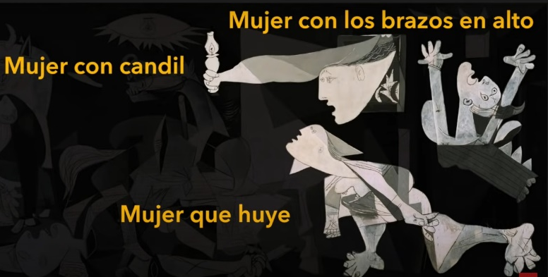
Las mujeres son las protagonistas
del cuadro. Las mujeres huyen de
las llamas, sufren e iluminan.

El pollo
El bombardeo se hizo un día de mercado y los animales huyeron
aterrorizados. Este pollo representa el sufrimiento de los
animales.

El soldado en el suelo: representa al pueblo español, posiblemente a la República que quería crear una nueva España. Esta idea está ya destrozada en el suelo.
El caballo: parece que representa al pueblo
español cuando es atacado. Hay gente que dice
que representa al fascismo.

El toro
Parece que representa al pueblo español. También se
dice que representa al propio Picasso, al fascismo, a
la barbarie o a la violencia.

